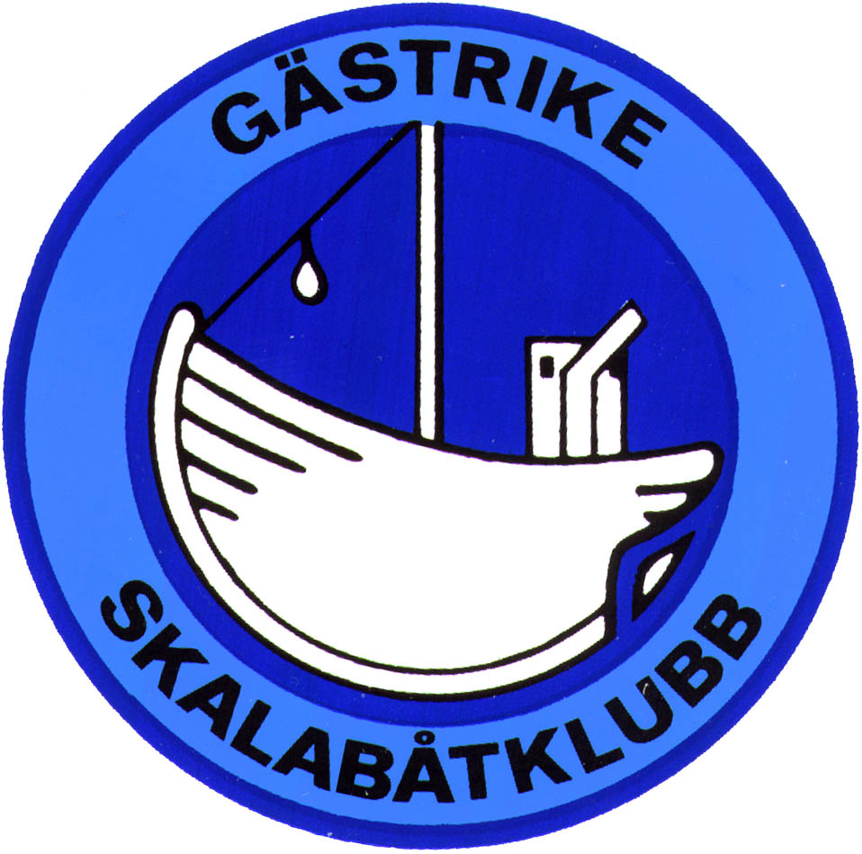

Inbjudan till Modelldag i Harnäsbadet.

GSBK som i år kör sitt trettionionde verksamhetsår bjuder in till vår numera sedvanliga Modelldag, nu för åttonde gången.
Som vanligt ställer vi i ordning en öppen samling med våra modeller där alla är välkomna, byggare, förare och besökare från modellbåt-klubbarna, liksom naturligtvis alla våra klubbmedlemmar.
Som ni redan vet, är det alltså på:

Lördag den 3 juni
vi träffas och har trevligt

Vi hoppas att det som vanligt blir en dag med trevlig samvaro i modellbåtens sällskap och upprepar upplägget från tidigare gånger. Det betyder, att vi träffas, snackar och kör våra modeller. En del behöver kanske få en liten avrostning efter vinterns uppehåll. De som har nya modeller får här möjlighet till provkörning i lugn och ro.

Modelldagen startar vid tiotiden på förmiddagen och sedan kan vi hålla på så länge vi orkar. Kanske några håller ut så länge, att det blir mörkerkörning?

Som brukligt reser vi partytältet och ställer ut bord för modellerna. Om vi klarar det, kommer vi att lägga ut en del bojar så ni får något att styra mellan.

Mitt på dagen gör vi uppehåll för gemensam lunch. Klubben bjuder alla deltagare på mat. Något ska vi kunna komma på att servera, inte blir det pannkaka av alltihop! Vi sköljer ner det hela med lämpliga drycker. Någon nyttighet i form av grönsak kan vi också räkna med.
Kaffe och te med kakor finns framdukat hela dagen.

För er som kommer långväga ifrån finns det som vanligt plats för några husvagnar på klubbområdet. Annars har vi den nybyggda Furuviks camping (010-708 70 00) som erbjuder enklare fyrbäddsstugor, stora sexbäddstält och ”riktiga” husvagnsplatser. I och med den nya sträckningen av järnvägen, har campingen flyttat till andra sidan Rv76, intill havet.
Alternativt går det ju bra att bo på hotell i Gävle eller Skutskär.

Infarten till Harnäsbadet ser ut som vanligt och ligger på samma ställe som tidigare. Det är inga problem att komma fram.
RV 76 vid Furuvik har nu sin nya sträckning genom samhället. Där känner ni garanterat inte igen er, förutsatt att ni kommer från gävlehållet.

Du, som kommer med på Modelldagen och vill ha lunch, mejla senast den 30 maj eller ring mig på mobilen 070-328 73 10 senast den 1 juni, så att vi köper tillräckligt mycket mat.

Det här är ju ett av tillfällena under året som vi får möjlighet att träffas och alla är hjärtligt välkomna till en avkopplande och rolig modelldag! Vi hoppas att ni uppskattar en lugn och avstressad gemenskap med vår hobby i förgrunden.

Som vanligt blir det strålande sol och lugnt väder i Harnäsbadet!

Gästrike Skalabåtklubb
Tord A

